国内版调整
E取各种同时满足情况下的最大值
一、开火
根据玩家等级动态调整玩家的武器能量E。
- 当玩家等级lv小于等于lvMax 6级时，E=min（2，默认E*（1.25+0.2*(lvMax-lvN)））

- 玩家等级在1到7级（包含最后一级）以内本次开火导致金币小于200，则本次开火必定捕获目标。

- 玩家于注册之日的第1至第7日（以0点为界）在普通渔场时，若该玩家为vipX且持有金币小于等于G，则E=1.5*默认E，直到玩家金币大于G。（每天仅一次）
VIP不同，E默认值不同
同时限制VIP的金币产出总量，具体方案：某个VIP金币大于N后，回报比降低，体现在捕获某些鱼的概率上。例如，捕获黄金鱼的概率=E*0.95，BOSS捕获概率=E*0.85
VIP等级 | 金币临界数量G | 临界时E  仅渔场用 | E默认仅渔场用 | 玩家金币>N时某些鱼捕获概率降低 | 鱼类型和对应的能量%  仅渔场用
VIP0 | 0 | 1.4250 | 0.95 | 200000 | [[4,0.95],[5,0.95],[6,0.85]]
VIP1 | 0 | 1.4250 | 0.95 | 800000 | [[4,0.95],[5,0.95],[6,0.85]]
VIP2 | 0 | 1.4325 | 0.955 | 9999999999 | [[4,0.95],[5,0.95],[6,0.85]]
VIP3 | 0 | 1.4325 | 0.955 | 9999999999 | [[4,0.95],[5,0.95],[6,0.85]]
VIP4 | 0 | 1.4400 | 0.96 | 9999999999 | [[4,0.95],[5,0.95],[6,0.85]]
VIP5 | 0 | 1.4400 | 0.96 | 9999999999 | [[4,0.95],[5,0.95],[6,0.85]]
VIP6 | 0 | 1.4400 | 0.96 | 9999999999 | [[4,0.95],[5,0.95],[6,0.85]]
VIP7 | 0 | 1.4400 | 0.96 | 9999999999 | [[4,0.95],[5,0.95],[6,0.85]]
VIP8 | 0 | 1.4400 | 0.96 | 9999999999 | [[4,0.95],[5,0.95],[6,0.85]]
VIP9 | 0 | 1.4400 | 0.96 | 9999999999 | [[4,0.95],[5,0.95],[6,0.85]]
VIP10

… …
E默认竞技场=0.96
二、锁定
在以下情况，玩家使用锁定技能后武器能量E值改变：
E= min(2,7500/1500/multiple+默认E)

1、新手阶段：玩家等级小于等于lvMax 6级时，使用锁定即可触发该变化，中途切换武器倍率E跟随变化
2、每天限2次，当玩家等级大于lvMax 6级且玩家在触发过当天第一次破产后进行锁定时即可触发，中途切换武器倍率E跟随变化

四、充值（经典场、空袭场、竞技场）
玩家充值后，根据对应的金币数量（按1元=200000金币）积累“充值池”，充值池最高累积上限为800000000，达到上限后充值将不累积，直到金币池消耗到上限以下后才再次累积。玩家每次开火（包括普通开火和使用锁定，不包括使用狂暴）消耗的金币对应消耗充值池中的金币，当充值池大于0时，玩家普通开火和使用锁定、狂暴时E=原来E+默认E/2。

- 话费券(去掉话费券相关)
抽奖：
当玩家拥有的话费券(也就是兑换商城显示的)大于等于120时，抽奖时的话费券等同金币价值乘以1，当玩家拥有的话费券大于等于150时，抽奖时的话费券等同金币价值乘以1.2，当玩家拥有的话费券大于等于180时，抽奖时的话费券等同金币价值乘以1.3，当玩家拥有的话费券大于等于280时，抽奖时的话费券等同金币价值乘以1.5。
抽奖：
当玩家拥有的话费券(也就是兑换商城显示的)大于等于120时，抽奖时的话费券等同金币价值乘以1，当玩家拥有的话费券大于等于150时，抽奖时的话费券等同金币价值乘以1.2，当玩家拥有的话费券大于等于180时，抽奖时的话费券等同金币价值乘以1.5，当玩家拥有的话费券大于等于280时，抽奖时不会抽到话费券。

话费鱼潮：
若玩家持有话费数量（兑换商城显示数量）≥25元，S=默认S*2；持有话费数量≥50元，S=默认S*3；持有话费数量≥100元，S=默认S*4。持有话费数量≥300元，S无限大。

- 钻石掉落衰减
当玩家lvl大于等于10级时，执行钻石掉落概率衰减（钻石掉落个数不变）

Unlockweapon<10000（可配置）
currentweapon小于500时：
P=默认p*0.5*（currentweapon/min（500，unlockweapon）），
currentweapon大于等于500时：
P=默认p*0.8

Unlockweapon>=10000
P=默认p*0.034

currentweapon 玩家当前使用的炮倍率 unlockweapon 玩家已解锁的最高炮倍率

控制每日掉落上限，根据玩家当前VIP等级。注意只统计鱼属性表配置的钻石掉落，一些特殊玩法专门产钻石的不计入

- 道具掉落衰减（控制了道具掉落上限，暂时废弃）
当玩家lvl大于等于12级时，执行道具掉落概率衰减（道具掉落个数不变）

Currentweapon小于300时：
P=默认p（见fish表）*0.5*（currentweapon/min（300，unlockweapon））

Currentweapon大于等于300时：
P=默认p*0.5

八、捕鱼话费券掉落节奏
提高新手阶段捕鱼掉落话费券
方案：玩家等级小于等于9级时，捕获一些中大型鱼可以掉落话费券，具体鱼可以配置
配合调整，玩家过了新手期后，捕获大型鱼也有概率掉落，但是很低（以免给玩家造成中大型鱼不掉的感觉）

九、掉落互动红包
捕鱼，配置每个鱼掉落红包的概率P（类似钻石掉落，节奏策划控制在5分钟掉一个），捕鱼依次掉落恭、喜、发、财各一个。
当玩家lv大于等于5级时，掉落红包
Currentweapon小于600时：
P=默认p*（currentweapon/min（600，unlockweapon）），
Currentweapon大于等于600时：
P=默认p

思路：玩家充值后在有池子情况下能量是动态的，当玩家一直不中时，会让玩家在某次必中或者时命中概率提高，让玩家达到我们的期望值

7.22

1、前期节奏
有演出金币时：
1、玩家注册后，会有演出金币，游戏中的金币分为演出金币、充值获得金币、充值弹头转化金币、赠送弹头转化金币（注：只包含赠送部分弹头）；
2、玩家用演出金币捕鱼获得金币为演出金币；
3、当玩家剩余演出金币不够开火消耗时，本次开火会额外依次从赠送弹头转换的金币和充值相关金币中补充，本次按照演出按照演出金币计算；
5、当玩家持有演出金币=0后，演出金币消失。
6、当使用演出金币打彩金boss时，boss降级为无百分比彩金的boss。
没有演出金币时：
- 游戏中的金币分为游戏中获得金币金币（各种途径获得金币，包含赠送弹头使用获得金币）、充值获得金币、充值弹头转化金币；后续考虑充值池子概念
- 优先消耗充值相关金币。
玩家持有演出金币=0之前
- 把新手、初级、中级、高级场按照玩家持有演出金币分为9个阶段，玩家持有演出金币达到一定值后进入下一阶段。
- 每个阶段终结条件不一样：如下图对于阶段终结条件的说明
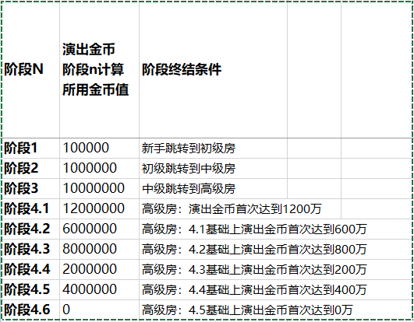
- 前期节奏期间：玩家能量时变化的，有一个新手能量E的概念，
新手能量E分为A和B两种计算方式：
A:新手能量E=当前阶段金币差G/（T*6*炮倍）+1，T单位秒，与炮倍有关，（T、阶段金币差G为验算值，策划配置A计算方式的新手能量E即可）。
阶段金币差G=阶段n - 阶段n-1，n=1时阶段金币差G=阶段1
B：新手能量E=当前房间预设金币值/（T*6*炮倍）+1，T单位秒，与炮倍有关，（T、房间预设金币值为验算值，策划配置B计算方式的新手能量E即可）。

- 根据玩家所在房间情况判断新手能量E的变化与消失情况
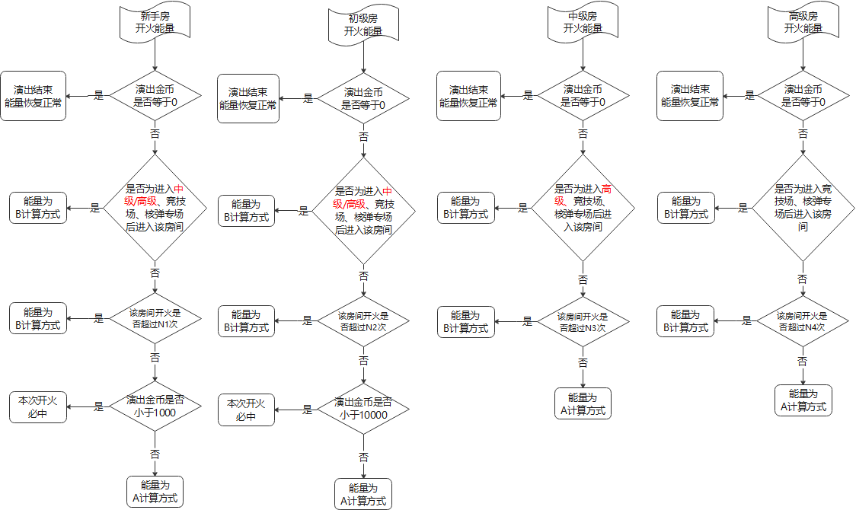
演出金币大于0，玩家在竞技场、核弹专场能量为B计算方式。
若断线重连方式进入原RoomId的房间，不算做房间跳转，前期节奏继续，新手能量E不变；
- 新手能量E存在期间
每个炮倍对应一个能量,普通开火、锁定、狂暴能量E2=原来E0+新手能量E1-默认E
原来E0：普通开火、锁定为默认能量E，狂暴能量为（狂暴等级+1）*默认E
玩家本次开火最终能量=开火消耗金币/(使用炮倍率*（狂暴等级+1）)*能量E2
- 前期节奏打点需求
1、玩家
其他调整内容（确认后补充到对应文档）
房间匹配规则调整：043多场景的选择逻辑和匹配策略文档
小游戏卡牌调整：详见035新手引导
引导调整：详见048多场景选择和炮倍调整修改.doc

2、小游戏卡牌
在经典场中：
玩家使用炮倍<=100倍炮时，P=E/value，不掉落小游戏，注意value为fish表中不掉小游戏的value。
当玩家使用炮倍>100时，若玩家从来没有掉落过小游戏卡片，则在第3次捕获鱼(第3次捕获的鱼为能掉落小游戏卡牌的鱼，前2次不做限制)的时候必然掉落一次。此部分小游戏卡牌获得金币为演出金币。

特殊情况
若玩家一直没有体验小游戏而是寄存起来，当玩家在持有演出金币为0后使用小游戏卡牌：
此时按照演出结束算，小游戏卡牌获得金币为为系统产出金币

3、充值相关（适用于经典场、核弹专场、竞技场）
- 玩家充值后，按照充值档位id积累充值金币池子，池子有上限：648000000
每个充值档位配置一个充值后积累的金币池子，区分首次和非首次
- 池子消耗=炮倍*本次开火增加能量E（普通开火、锁定、狂暴都一样）
- 按照鱼的分值来，鱼越小，本次开火增加能量E越少，鱼越大增加能量E越多，尽量提高攻击大鱼的能量E，可配置。
- 若剩余金币池子不足本次开火池子消耗时，本次按照有金币池子开火，开火后池子变为0
- 池子为0时，充值池子的影响消失
- 普通开火、锁定、狂暴能量E=原来能量E+增加能量E（能量相关控制优先级：先演出状态能量，然后不破产状态能量、然后充值池子能量、最后正常能量）
- 必中设定（只在有池子的情况下考虑）：
- 100分以上的大鱼设置必中（可配置），开火100次后仍未命中必中鱼则下次攻击必中鱼必中，必中后次数重新统计（开火次数只计入攻击必中鱼的次数）
注意：策划以分值最高鱼为标准验算一个合适的必中次数
- 必中的前提是剩余池子>本次捕获鱼value*炮倍*50%，必中后池子减去本次捕获鱼value*炮倍的数值，会出现负值，然后降低玩家能量0.02（相当于每次开火填充池子0.02*炮倍率的数值），直到填平池子。
- 若本次填充池子的值大于负池子的绝对值，按照正常能量开火，不走充值池子
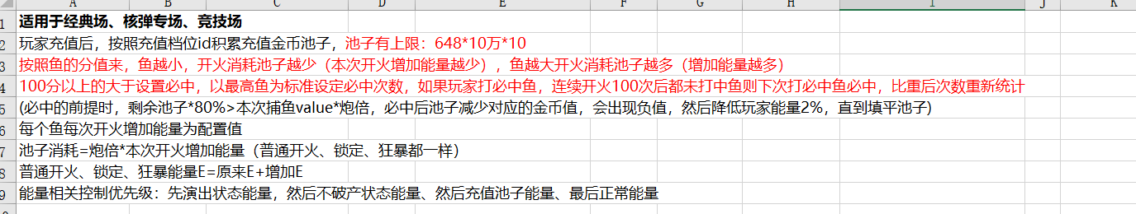

4、首次充值（适用于经典场、核弹专场、竞技场）
- 玩家首次在游戏中充值之后，不能让他破产太快（部分充值档位有首次充值的概念，超值道具、商城钻石档位无首次充值概念，可配置；玩家在未购买提到的充值档位时，首次充值的概念一直存在，玩家购买任意首次充值概念的档位后首次充值成功）；
- 首次充值，每个档位配置一个充值池子（可配置）；
- 开火到达N次之前不会破产（N=1080），设定必中，若未到规定的开火次数时本次开火后会破产则必中；
- 每次开火池子消耗、必中后池子减去值与充值相关中计算方式一致：只是当剩余金币池子不足本次开火池子消耗时，本次按照有金币池子开火来消耗池子，池子会出现负值，待到达设定的开火次数N后，不再消耗池子而是开始降低玩家能量0.02填池子 ，直到填平池子；

